PUC MINAS
ENGENHARIA DA COMPUTAÇÃO

HEARTSENSE
Sistema de monitoramento da frequência cardíaca e orientação de bem-estar

Jhefferson Matias do Nascimento Batista, João Pedro da Cunha Silva, João Pedro Vitor Foureaux, Pedro Henrique Moreira Ferreira

Belo Horizonte - MG
2026

Jhefferson Matias do Nascimento Batista, João Pedro da Cunha Silva, João Pedro Vitor Foureaux, Pedro Henrique Moreira Ferreira

HEARTSENSE
Sistema de monitoramento da frequência cardíaca e orientação de bem-estar

Trabalho apresentado à disciplina de Trabalho Interdisciplinar I: Microcontroladores, do curso de Engenharia da Computação da Pontifícia Universidade Católica de Minas Gerais, sob orientação da Professora Marta Dias Moreira Noronha.
.

Belo Horizonte - MG
2026

SUMÁRIO
1 PROPOSTA DO PROJETO 4
2 COMO O SISTEMA FUNCIONA 4
3 ARQUITETURA DE HARDWARE 5
4 O APLICATIVO 5
5 LISTA DE COMPONENTES 6
6 FLUXO PRINCIPAL DE DECISÃO 7
7 DIFERENCIAL DO PROJETO 7
APÊNDICE A — ESBOÇO NO MIT APP INVENTOR 8

1 PROPOSTA DO PROJETO
A ansiedade tem se consolidado como um dos principais sintomas da sociedade contemporânea, refletindo as pressões e a complexidade do mundo atual. Diante desse cenário, o grupo identificou a oportunidade de desenvolver uma solução inovadora capaz de contribuir com o cuidado diário das pessoas, propondo-se a construir um sistema capaz de monitorar a frequência cardíaca em tempo real, por meio de um sensor óptico conectado a um ESP32, interpretando essa informação com contexto, não com suposições.
A proposta parte da premissa de que uma elevação na frequência cardíaca, isoladamente, não é suficiente para indicar um quadro de ansiedade. Por esse motivo, o sistema foi concebido para, diante de uma variação significativa, conduzir o usuário por um breve diálogo de contextualização - perguntando, por exemplo, se ele está praticando atividade física, uma vez que o exercício também eleva naturalmente os batimentos - antes de apresentar qualquer orientação. Somente quando a elevação não está associada a uma causa física evidente, o sistema avança para uma sequência de passos simples voltados à precaução e ao bem-estar do usuário, como uma respiração controlada, uma pausa para descanso ou a sugestão de buscar alguém próximo.
Vale reforçar: o HeartSense não realiza diagnóstico médico de ansiedade ou de qualquer outra condição. Seu papel é mais modesto e, por isso, mais confiável: observar variações fisiológicas e oferecer orientações básicas, sempre com a decisão final nas mãos de quem o utiliza.
2 COMO O SISTEMA FUNCIONA
O funcionamento do HeartSense segue um percurso curto e direto, do contato físico com o sensor até a orientação apresentada na tela:
- Medição — o usuário posiciona o dedo sobre o sensor MAX30102.
- Processamento — o sensor envia os dados captados ao ESP32.
- Análise — o ESP32 calcula a frequência cardíaca e verifica se houve elevação significativa.
- Contextualização — havendo elevação, o sistema pergunta ao usuário se ele está praticando atividade física.
- Orientação — de acordo com a resposta e a situação identificada, o aplicativo apresenta a orientação mais adequada.
3 ARQUITETURA DE HARDWARE
No centro do sistema está o ESP32, responsável por receber os dados do sensor MAX30102, processá-los e coordenar os demais componentes: o display OLED, que exibe o BPM e o estado do sistema; o LED RGB, que sinaliza visualmente esse estado; e o buzzer, que emite alertas sonoros quando necessário. Toda essa informação é também espelhada no aplicativo, que apresenta dados, perguntas, histórico e orientações ao usuário.
Função de cada componente:
- MAX30102 — realiza a leitura óptica da frequência cardíaca.
- ESP32 — recebe os dados, processa as informações e controla os demais componentes.
- Display OLED — apresenta o BPM e o estado do sistema.
- LED RGB — indica visualmente o estado da frequência cardíaca.
- Buzzer — emite alertas quando necessário.
- Aplicativo — apresenta dados, perguntas, histórico e orientações.
Figura 1 — Esboço da montagem física do sistema
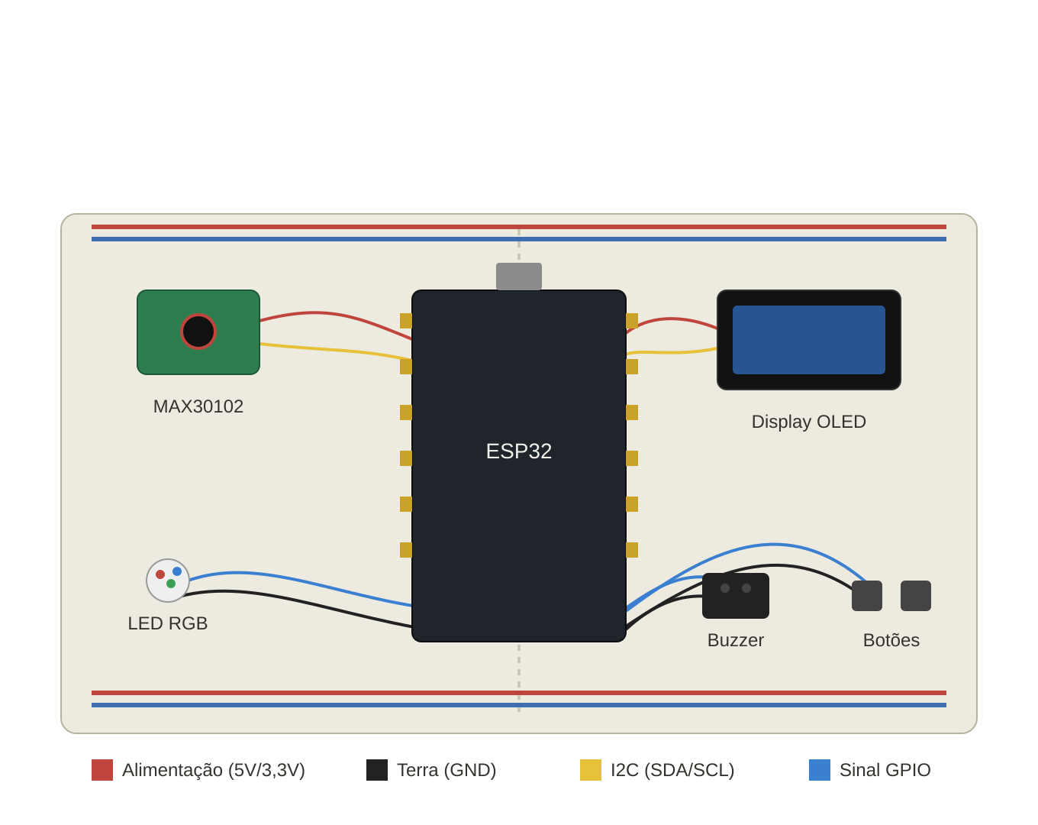
ESP32 central, sensor e display na parte superior, LED, buzzer e botões na parte inferior.
Fonte: elaborado pelos autores.
4 O APLICATIVO
A experiência do usuário se organiza em três momentos. Na tela de monitoramento, o BPM atual é exibido de forma clara, acompanhado de um indicador de status e de um gráfico com o histórico recente. Quando a frequência sobe de forma significativa, uma segunda tela surge para contextualizar o momento, perguntando diretamente se o usuário está se exercitando. Por fim, caso a elevação não esteja associada a atividade física, uma terceira tela apresenta uma sequência simples de orientações: sentar, respirar, continuar observando e, se necessário, buscar alguém por perto.
Figura 2 — Esboço visual das telas do aplicativo
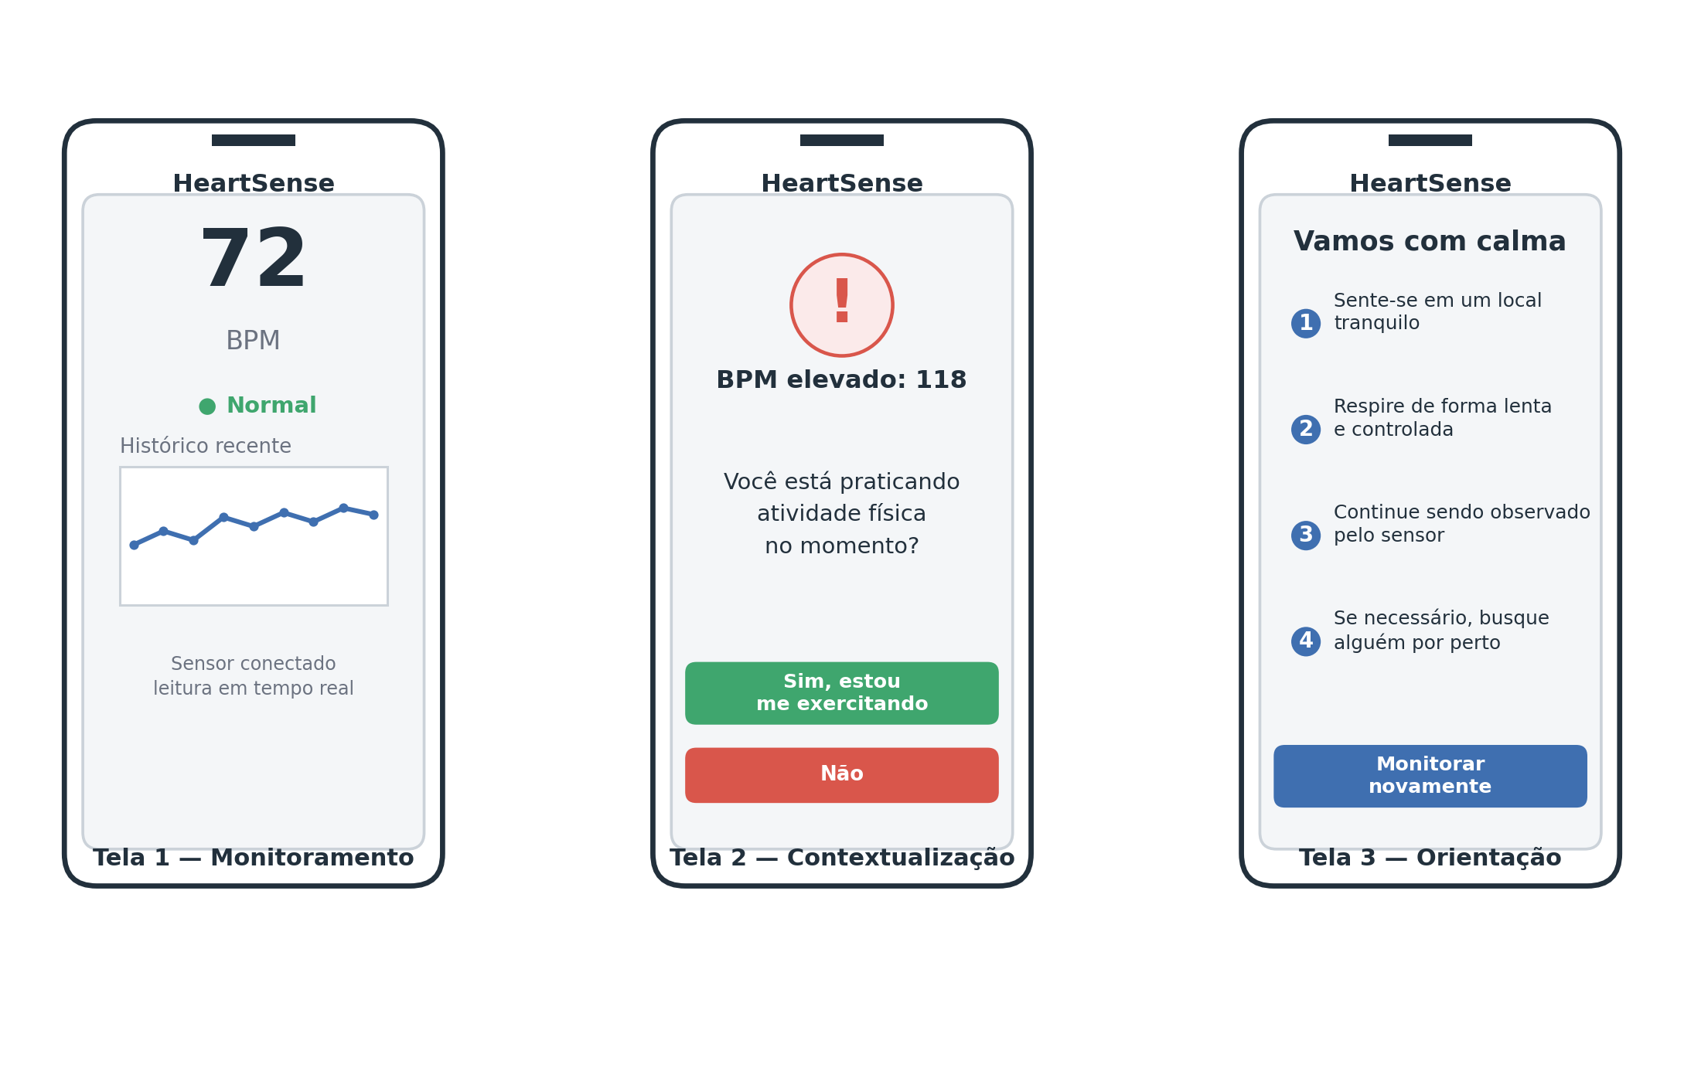
Fonte: elaborado pelos autores.
5 LISTA DE COMPONENTES
Tabela 1 — Lista de componentes do sistema
Componente | Qtd. | Função
ESP32 | 1 | Processamento e comunicação
MAX30102 | 1 | Medição da frequência cardíaca
Display OLED | 1 | Exibição das informações
LED RGB | 1 | Indicação visual
Buzzer | 1 | Alertas sonoros
Botões | 2–3 | Interação com o dispositivo
Protoboard | 1 | Montagem do circuito
Jumpers | 1 conjunto | Conexões
Resistores | Alguns | Circuito dos LEDs e botões
Cabo USB | 1 | Alimentação e programação
Fonte: elaborado pelos autores.
6 FLUXO PRINCIPAL DE DECISÃO
O núcleo lógico do sistema é uma verificação simples: sempre que a frequência cardíaca é medida, o ESP32 avalia se o valor está acima do esperado. Em caso negativo, o monitoramento simplesmente continua. Em caso positivo, o sistema pergunta ao usuário se está praticando exercício: se a resposta for sim, o monitoramento prossegue normalmente; se for não, o aplicativo apresenta as orientações de bem-estar antes de retomar a observação.
7 DIFERENCIAL DO PROJETO
O diferencial do HeartSense está em combinar a medição da frequência cardíaca com informações fornecidas pelo próprio usuário. Dessa forma, o sistema evita o erro de tratar toda elevação nos batimentos como sinal de ansiedade, afinal, uma corrida ou uma escada subida às pressas também aceleram o coração. Ao integrar sensores, processamento de dados, interação com o usuário e uma interface digital em uma única solução, o projeto propõe uma forma de cuidado mais atenta ao contexto, e menos apressada em rotular o que sente quem o utiliza.
APÊNDICE A — ESBOÇO NO MIT APP INVENTOR
Como o App Inventor funciona por blocos visuais (não por código de texto), o app foi pensado como uma única tela com três áreas que se mostram e se escondem, evitando perder a conexão Bluetooth ao alternar entre elas.
Componentes do Designer
- VerticalArrangement arrMonitoramento — BPM atual, status e gráfico
- VerticalArrangement arrElevada — alerta e pergunta de contexto (botões Sim/Não)
- VerticalArrangement arrOrientacao — passos de orientação e botão de reinício
- BluetoothLE (não visível) — conexão com o ESP32
- Clock (não visível) — leitura periódica, ou simulação de teste
Lógica principal (blocos)
evento: BLE1.BytesReceived (bytes)
bpmAtual ← converter(bytes)
adicionar bpmAtual à lista historico
se bpmAtual > limiteBPM então
esconder arrMonitoramento
mostrar arrElevada
senão
atualizar lblBPM e o gráfico

evento: btnSim.Click
voltar para arrMonitoramento

evento: btnNao.Click
mostrar arrOrientacao

evento: btnMonitorarNovamente.Click
voltar para arrMonitoramento

